全国地方遥感应用协会简 报
(第一期)
秘书处编
1994年7月20日
编者按:为了加强全国地方遥感应用协会秘书处与会员、会员与会员的联系,互通信息、互相支持、互相帮助。秘书处决定编印不定期的内部简报,供会员参考。请勿向会员以外单位提供。本简报主要介绍协会的业务活动情况和各会员的工作经验、主要成果、业务活动,希望各会员积极提供稿件。·
本期刊登的是秘书处上半年工作小结和几个业务活动的报导。并代表全会热烈祝贺全国第一次卫星应用工作会议圆满成功,该会议充分肯定要发挥地方的积极性,要求各省、自治区、直辖市也要编制卫星应用工作专项规划。作为卫星应用工作重要组成部分的卫星遥感应用,我会建议各省、自治区、直辖市要建立卫星遥感应用系统,作为资源环境灾害快速反应系统的实体,运用资源、气象、通信、导航定位卫星以及航空遥感、地面观测等资料,组成正常稳定的运行系统,为各省、自治区、直辖市政府进行宏观经济管理服务,希望各会员积极配合所在的地方政府,编好地方卫星应用专项规划,跨省市区的卫星遥感应用项目,希望提出建议由协会秘书处汇总报国家计委、国防科工委参考。
0000000000000000000000000000000000000000000000000000000000000000000000000000

工作动态
全国地方遥感应用协会秘书处1994年上半年工作小结
秘书处自1998年13月航天工业总公司批准独立开展工作以来,尽管遇到没有经费、没有办公用房、没有专职人员(只有一个专职秘书长)等困难,在理事长和国家计委、国防科工委、航天总公司领导关怀下,由于秘书处同志齐心协力,还是尽可能地做了一些互作,现将1994年上半年开展的主要工作总结如下:
一、做好协会年检互作
根据民政部社团司的布置,秘书处总结了1993年的互作,对1994年互作做了安排,并根据第一次代表会议决议,办理了协会法人变更(见附件1)。
二、派人参加国家计委、国家科委组织的中国家21世纪议程优先项目筛选互作,现将筛选的62个项目中,与遥感信息技术有关的项目做一摘录(见附件2)供会员参考。
三、派人参加”京九”铁路遥感考察,历时23天,行程5000公里,走访了北京、河北、天津、山东、河南、安徽、湖北、江西、广东等九个省市,记录遥感解译标志点100个,为”京九”遥感调查打下了基础。目前,正在协助编写考察报告,主办单位计划在考察报告基础上编写项目建议书。
四、派人出席国家计委、国防科工委召开的全国第一次卫星应用工作会议,出席会议的有14个省(市、自治区)代表,秘书处也获准参加会议,在五台山讨论的基础上,修改补充,提供一份书面的大会发言稿。地方代表还就卫星应用工作如何发挥地方积极性问题进行了热烈的讨论,提出的建议受到国家计委、国防科工委重视。
五、秘书处自身建设
秘书处就自身的编制、经费、办公用房问题,已两次报请航天总公司审批。并多次向航天总公司汇报,王礼恒副总经理和庄
连甘理事长、赵凯嘉副理事长都表示积极支持，尽快解决。
六、国际活动
已与加拿大遥感单位取得联系，计划在今年下半年组织考察组，考察了解加拿大向地方推广应用遥感技术的经验和建立地理信息系统方面的经验。
关于1994年下半年工作安排
1、筹办年会
根据年检报告，计划在94年四季度召开协会年会，主要内容：
贯彻全国第一次卫星应用工作会议精神，研究如何发挥地方遥感队伍的积极性；(2) 交流建立遥感资料（包括数据）查询卡的经验，以促进资料数据共享；(3) 研究会员间如何加强联系，互相帮助，推动经济实体发展的经验；(4) 讨论95年工作安排。
2、加速秘书处建设，继续申请秘书处编制、开办经费和活动经费。建立工作制度。
3、在秘书处有了经费后，开始办理会员证，协会领导成员聘书，编印简报和会员简介。
4、修改会费管理办法，制定技术顾问聘请办法。
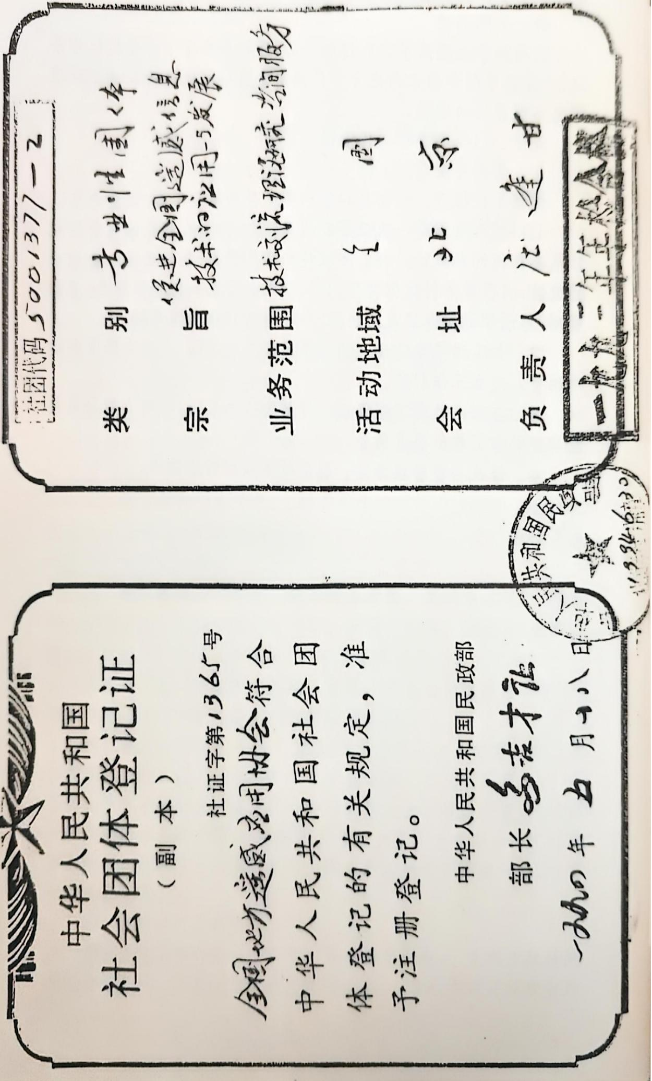
附件2:
中国21世纪议程优先项目计划
(第一批)摘录与遥感信息有关的项目
黄淮海平原农业与农村可持续发展
南方泛黄壤地区可持续农业
土地利用及农作物遥感估产信息系统
长江中上游水土流失防治
中国湿地保护与合理利用
塔里木盆地资院开发与生态环境保护
中国生态与环境动态监测网络建设
海岸城市化及其环境遥感监测
区域水环境综合整治(苏北、河南、漯河、湖南)
湖泊水环境污染控制和水质恢复(滇池、白洋淀、新疆博斯腾湖)
西南(贵州、广西、云南)岩溶地区消除贫困示范工程
黄土高原消除贫困及综合示范
晋陵蒙接壤地区环境整治
澜沧江一湄公河流域中国边境地区开发规划与实施
新亚欧大陆桥(中国境内)铁路沿线地带可持续发展
东辽河上游地区综合开发整治
黄河三角州地区的资源开发与环境保护
中国、俄罗斯、哈萨克斯坦和蒙古毗临的哈纳斯湖地区合作开发及示范建设
中国自然灾害综合评估及上海浦东新区减灾示范
建立全球变化东亚中心
建立国家气候中心
物多样性监测网络建设与珍濒稀危物种保护
中国热带雨林生态系统保护和恢复
中国荒漠化防治与示范

会议报导
四川盆地油气构造遥感专题研讨会于1994年4月25至27日在崇庆县举行。
共18个单位45位代表出席,宣读论文11篇。会议认为,遥感在四川盆地油气勘探中取得了新的进展,TM图像在圈绘隐伏地层或岩性;统计地表构造裂缝、分析地表破裂构造和加深认识地表断层;发现潜层隐伏断裂及综合解译深部隐伏断裂;平原区基底构造和基底形态研究;潜伏局部构造预测等5个主要方面具有独特的明显优势。在四川盆地中浅层油气勘探中取得良好效果。该研讨会由四川省地质学会的遥感、石油、煤碳三个专业委员会和四川省石油学会油气油开发专业委员会联合召开,建议加强横向联合,争取省、国家联合开发四川盆地油气资源的遥感调查和新区油气资源的前期遥感调查。
中国’92GPS会战成果通过鉴定
中国’92GPS会战成果鉴定会于1994年5月20日在北京召开,会战领导小组成员、鉴定委员会成员和与会专家听取了会战领导小组办公室的工作报告和武汉测绘科技大学、国家地震局第一地形变监测中心、中国测绘研究院的技术报告,审阅了有关文件和材料。经过认真讨论,鉴定委员会认为:
1、中国’92GPS会战是我国首次多部门、多单位在空间技术方面的大规模合作,使得我国GPSA级网能以较少的投入和一步到位的方式一次性布设成功。该网在全国有27个点设31个站,会战连续观测10天,获得300余条独立的基线解,网形整体结构坚强,多余条件丰富。
2、在中国’92GPS会战数据处理中,解决了一系列技术难点,如高精度GPS测量中不同类型接收机数据混合处理问题,用GPS精密星历和国际著名的高性能软件对会战数据进行了处理。在精化我国地心坐标和GPS精密定轨、定位等方面作了较深入的研究,取得较好的成绩。
3、中国’92GPS会战使我国获得了优于0.6米的高精度地心坐标基础,为我国建立更高精度的地心坐标基准奠定了基础。
中国‘92GPS会战网点间基线矢量单天解重复精度达到 $5×{10}^{-9}$ 量级水平, 可以作为国家高精度GPS测量和地球动力学研究的基础。
该成果接近国际先进水平。
$•$ 江苏省遥感中心理事会决定进行江苏省1:25万假彩色合成图的制作和1:10万沿江（长江）产业带的专题制图。
重要更正
全国地方遥感应用协会全遥发(1993)03号文所附图体会员名单, 应加上福建省地质矿产局遥感所。

